**CLUE**

**ASEGURAMIENTO DE CALIDAD**

*“FIFTH FLOOR CORP.”*

AGOSTO 22 DE 2012

**DRAFT 0.1 – V1**

**FIFTH FLOOR CORP.**

Historial de Cambios

|  |  |  |  |
| --- | --- | --- | --- |
| VERSION | FECHA | REALIZADO POR | ADICIONES O MODIFICACIONES |
| 0.1 | 1/09/2012 | Cristhian Gómez N. | Creación de  primera Versión del Documento |
|  |  |  |  |
|  |  |  |  |
|  |  |  |  |
|  |  |  |  |
|  |  |  |  |

Contenido

Prefacio 3

Introducción 4

1. Alcance 4

2. Términos y Definiciones 5

3. Líneas Guía del Plan de Entrenamiento 5

3.1 Definición 5

4. Plan de Entrenamiento del Personal 5

4.1. Definición de Necesidades de Entrenamiento 5

4.2. Diseño y Planeación del Entrenamiento 7

4.2.1 Restricciones 7

4.2.2 Métodos de Entrenamiento 7

4.2.3 Especificación Plan de Entrenamiento 8

4.3. Proveer el Entrenamiento 8

4.3.1 Apoyo Pre- Entrenamiento 8

4.3.2 Soporte Durante el Entrenamiento 8

4.3.3 Confirmación Posterior al Entrenamiento 8

4.4. Evaluando Salidas del Entrenamiento 8

5. Monitoreo y Mejoramiento del proceso de Entrenamiento. 9

5.1. Aspectos Generales 9

5.1Validación del Proceso de Entrenamiento 9

# Prefacio

El presente plan de entrenamiento perteneciente a *Fifth Floor Corp.,* pretende ser una herramienta esquemática que aporte no solamente en el refinamiento de actividades de entrenamiento, sino también a las habilidades de cada uno de los integrantes pertenecientes al equipo de desarrollo del proyecto. La realización del presente plan está desarrollada con el fin de anticipar y resolver los inconvenientes que podrían producirse durante la evolución del proyecto, debido a la carencia de conocimiento en las herramientas utilizadas para el desarrollo de la aplicación.

Por otra parte el contenido del presente plan refleja el compromiso de *Fifth Floor Corp.,* con la gestión del personal de la organización y la calidad de los entregables. Esto se ve reflejado en este plan gracias al compromiso de la organización con el desarrollo y evolución de las habilidades técnicas de los integrantes del equipo de desarrollo, y además por medio del esfuerzo y compromiso por parte de *Fifth Floor Corp.* Esto soporta la calidad del producto de software que será entregado al cliente, por consiguiente este plan está ligado al proceso de aseguramiento de calidad y en definitiva al documento que posee la especificación del ***Plan de*** ***Aseguramiento de la Calidad***.

Siendo el autor de este documento y perteneciendo al equipo de desarrollo del proyecto y por inclusión al entregable de software, tengo el compromiso de sentar no solo las bases sino también las líneas guía para el desarrollo, análisis y medición del proceso de entrenamiento que se ejecuta al interior de *Fifth Floor Corp.* Por consiguiente es un compromiso directo con la calidad de los productos realizados desde la organización y hacia el cliente final.

A description...

Cristhian Camilo Gómez N.

**Director Depto. Desarrollo**

***Fifth Floor Corp****.*

# Introducción

# 1. Alcance

La definición de líneas guía en el desarrollo de los entrenamientos del personal perteneciente a *Fifth Floor Corp.,* están enmarcadas dentro del contexto de la organización y cubren el proceso de desarrollo, implementación, medición y monitoreo de las actividades desarrolladas para la obtención de nuevas habilidades por parte del equipo de proyecto.

* La definición de estrategias y metodologías permiten una fácil aceptación de los conceptos expuestos en las charlas/taller de entrenamiento, en el equipo del proyecto.
* El Mejoramiento de las estrategias de entrenamiento del equipo técnico de la organización y de los sistemas de entrenamiento que repercuten en la calidad de los productos entregados por parte de la misma.
* La evaluación de las necesidades técnicas y el seguimiento del progreso de mejora de habilidades por parte del equipo de desarrollo del proyecto (*Fifth Floor Corp.).*

# 2. Términos y Definiciones

**Unity 3D:**  Entorno de desarrollo (IDE), enfocado al desarrollo de plataformas interactivas, en especial al desarrollo de juegos de videos en 3D (3 Dimensiones) y 2D (2 Dimensiones), en las palabras de sus desarrolladores: *“Unity 3 is a game development tool that has been designed to let you focus on creating amazing games.”.*

# 3. Líneas Guía del Plan de Entrenamiento

## 3.1 Definición

El plan de entrenamiento del personal, tendrá que realizarse bajo los siguientes lineamientos:

1. Definición de las necesidades de entrenamiento del personal.
2. Diseño del entrenamiento del equipo.
3. Planeación del entrenamiento del equipo.
4. Monitoreo y medición del plan de entrenamiento.
5. Evaluación y análisis de las salidas del plan de entrenamiento.

Lo anterior se ilustra en la siguiente gráfica:

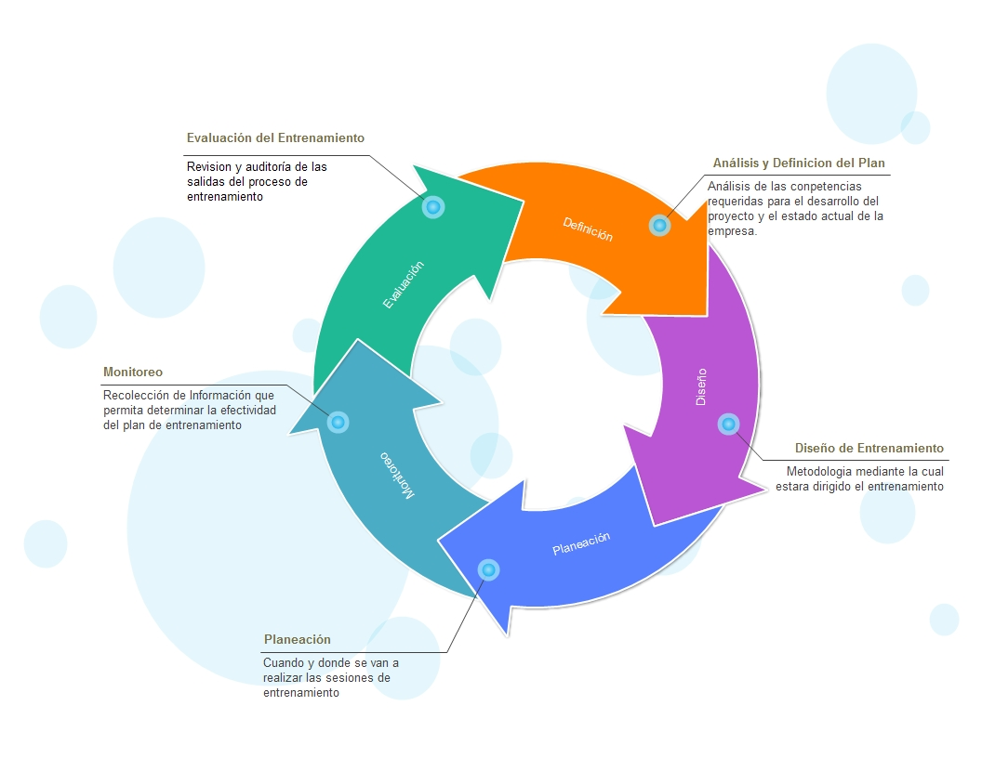

# 4. Plan de Entrenamiento del Personal

## 4.1. Definición de Necesidades de Entrenamiento

Las necesidades de entrenamiento del grupo de ingeniería de software, se determinaron a través de una serie de encuestas, dirigidas a los integrantes del proyecto con preguntas puntuales acerca de las tecnologías en las cuales se pensaron para el desarrollo del mismo, esto con el fin de reflejar el estado actual de las *“Competencias*” que posee el grupo.

Las siguientes fueron las preguntas que se realizaron al grupo de trabajo:

Preguntas

1. Qué nivel de conocimiento tiene en modelado 3d?
2. Qué nivel de Conocimiento tiene en .NET framework 4.0?
3. Qué nivel de conocimiento tiene en el lenguaje C(Sharp) C#?
4. Qué experiencia tiene en programación Orientada a Objetos?
5. Qué experiencia tiene en programación de video juegos?
6. Qué conocimiento tiene en programación concurrente?
7. Qué nivel de conocimiento tiene en Arquitecturas cliente servidor?
8. Qué nivel de conocimiento posee en Bases de datos?
9. Qué nivel de conocimiento tiene en modelado de Objetos?
10. Qué nivel de conocimiento posee en modelado de casos de uso?
11. Qué nivel de conocimiento tiene en el manejo de la herramienta Enterprise Arquitect?
12. Qué experiencia tiene en el manejo de Unity 3d?
13. Qué experiencia tiene en el manejo de maya 3d?
14. Qué nivel de conocimiento tiene acerca del IDE visual studio?
15. Qué nivel de conocimiento tiene en Javascript?
16. Qué nivel de conocimiento tiene en elaboración de prototipos?

La siguiente grafica refleja el resultado del sondeo:

Debido a los resultados que arrojó el anterior sondeo, se debió generar el presente plan en el cual se definen puntualmente los ejes temáticos por los cuales se van a regir los entrenamientos del grupo, esto como medida preventiva abordada desde ya para la fase de desarrollo e implementación del proyecto.

Ejes temáticos:

* Entrenamiento en el uso del repositorio (GIT), abordando la metodología mediante la cual se rigen el uso de sistemas distribuidos de control de versiones, además de las herramientas mediante las cuales se accederá al código fuente y a la documentación.
* Entrenamiento en el uso de la plataforma Unity 3d, la cual los servirá como framework para la fase final del proyecto, en la cual se trabajará modelado 3D, implementación de las acciones del juego respecto a los objetos en el espacio (tablero del juego), resaltar que no todos los integrantes realizarán un entrenamiento a profundidad de la herramienta, sin embargo cada uno de los integrantes profundizará en la tarea que le será asignada para el momento de la implementación del proyecto.
* Entrenamiento en el uso de la herramienta Microsoft Expression Blend, la cual permite el desarrollo prototipos rápidos, en un esquema basado en componentes pre definidos pero con un alto grado de personalización disponible para la realización del videojuego.
* Entrenamiento en el uso del lenguaje de programación C Sharp (C#), aunque no se va a profundizar en el uso del lenguaje de programación, es necesario para los integrantes del grupo conocer cosas básicas como el manejo de las colecciones, los tipos de las variables, los operadores y el funcionamiento del framework perteneciente al producto DotNET de Microsoft, esto debido a que el motor de acciones de Unity es programable en este lenguaje.

## 4.2. Diseño y Planeación del Entrenamiento

### 4.2.1 Restricciones

1. El calendario con el cual se desarrolla el proyecto, el cual está determinado por la duración del curso de ingeniería de software. Sabiendo que paralelamente se tienen que realizar las actividades que cada estudiante del grupo tiene.
2. Debido a que el proyecto no tiene un presupuesto asignado, es imposible la contratación de un experto en las herramientas que se utilizarán en el proyecto.

### 4.2.2 Métodos de Entrenamiento

Los métodos de entrenamiento que se han escogido para la realización con el grupo de trabajo en las instalaciones definidas por el mismo son los siguientes:

* Cursos y talleres en donde los integrantes del grupo podrán realizar diferentes actividades con la herramienta que se va a trabajar para tener un aprendizaje exitoso de las diferentes herramientas que se utilizarán en el proyecto.
* El autoaprendizaje como una herramienta básica para reforzar los conocimientos adquiridos en los cursos y talleres en donde se puso en práctica las diferentes herramientas. En

Cabe resaltar que para la elaboración de estos talleres hay que tener en cuenta el criterio de selección de los métodos mediante los cuales se dictarán estos talleres. La decisión al momento de escoger la metodología del taller estará basado en varios aspectos entre los cuales se encuentra la fecha (*calendario general del grupo*), la locación en la cual se realizarán los entrenamientos y sin más el costo que implica el desarrollo de esta actividad y cómo afecta al resto de las actividades que están presentes en el desarrollo del proyecto, los objetivos del entrenamiento y la duración del mismo.

### 4.2.3 Especificación Plan de Entrenamiento

A través de la especificación del plan de entrenamiento, se pone en claro las necesidades de la organización, cual requerimiento de entrenamiento, los objetivos con los cuales se dictará el entrenamiento y cuáles son las metas que se esperan alcanzar una vez realizado el entrenamiento pertinente.

Esta especificación del entrenamiento se ve reflejada en la plantilla para la realización de cada sesión, curso o taller que se dicte a los integrantes del equipo de trabajo.

## 4.3. Proveer el Entrenamiento

### 4.3.1 Apoyo Pre- Entrenamiento

En la etapa de apoyo al entrenamiento lo que se realiza es una serie de actividades que permiten que el entrenador del equipo tenga un panorama completo acerca de las competencias de cada uno de los integrantes del grupo, hay que tener en cuenta que para cada entrenamiento existen una serie de "brechas" las cuales deberán irse “cerrando”, estas brechas son las que pierdan el trabajo por parte del entrenador hacia el grupo de trabajo. Esto se puede evidenciar en la planilla de entrenamiento en la sección de requerimiento del entrenamiento.

## 4.3.2 Soporte Durante el Entrenamiento

Proveer las herramientas suficientes para la realización del entrenamiento, mediante las cuales el entrenador tenga la posibilidad de interactuar con los integrantes del equipo y así poder tener un equipo de trabajo conjunto mediante el cual se pueda lograr los objetivos del entrenamiento. Es importante que el equipo de trabajo que está siendo entrenado tenga la oportunidad de desarrollar las habilidades que se requieren en el tiempo especificado mediante las herramientas escogidas para esto, esto se interpreta mejor cuando se realiza un *Feedback,* del rendimiento del equipo de trabajo frente a las actividades propuestas para el desarrollo del entrenamiento.

### 4.3.3 Confirmación Posterior al Entrenamiento

En esta fase posterior al entrenamiento, lo que se realiza es la retroalimentación del proceso que se vivió en el entrenamiento, esto quiere decir revisar cuales objetivos se alcanzaron, cuales faltaron y en qué estado de desarrollo de habilidades se encuentra el equipo de trabajo. Para esto se diligencia el formato pertinente.

## 4.4. Evaluando Salidas del Entrenamiento

Cuando se evalúan las salidas del entrenamiento, lo que se debe observar son dos aspectos, primera el *FeedBack* de la organización a corto plazo, eso quiere decir justo después del entrenamiento observar las habilidades adquiridas vs. El requerimiento del entrenamiento por parte del equipo de trabajo. El segundo aspecto a mirar es el *FeedBack* a largo plazo, este observándolo mediante el mejoramiento de las habilidades del equipo de trabajo frente al desarrollo del problema y/o en la utilización de las herramientas que fueron parte del entrenamiento.

Es importante destacar que posterior al cierre de cada entrenamiento, se deberá hacer o mejor diligenciar el formato entrenamiento incluyendo las recomendaciones para el mejoramiento de los próximos entrenamientos, las conclusiones del entrenamiento que acaba de realizarse, recomendaciones para el mejoramiento de las habilidades y si fuese necesario el procedimiento para las acciones correctivas necesarias para el grupo de trabajo.

# 5. Monitoreo y Mejoramiento del proceso de Entrenamiento.

## 5.1. Aspectos Generales

Es importante resaltar que para cada una de las cuatro fases anteriores pertenecientes al entrenamiento, estas deberán de ser auditadas para poder conocer el desarrollo del entrenamiento por parte del entrenador del grupo para poder tener un control de la calidad referente al proceso completo de entrenamiento. Algunos de los métodos de monitoreo podrían incluir recolección de datos que defina el auditor del entrenamiento, consulta los integrantes del grupo y consultas al entrenador del equipo.

## Validación del Proceso de Entrenamiento

El proceso de validación del entrenamiento que ha recibido el equipo de trabajo, se realiza mediante la comparación de los objetivos propuestos para tal entrenamiento, el requerimiento por parte de la organización en ese entrenamiento y los datos recogidos durante todas las fases del proceso de entrenamiento que fueron auditadas por la organización, esto quiere decir una comparación formal mediante las métricas del entrenamiento, las recomendaciones del entrenador y el desarrollo actual de las habilidades de los participantes, todo esto para poder tener una base para la planeación de las actividades a realizar tanto para mitigar o fortalecer al equipo de desarrollo en sus habilidades técnicas.